BỘ GIÁO DỤC VÀ ĐÀO TẠO
TRƯỜNG ĐẠI HỌC KHOA HỌC HUẾ
-----🕮-----


BÀI TIỂU LUẬN

Giáo viên hướng dẫn:…..…VÕ VIỆT DŨNG…………
Sinh viên thực hiện:...…..LÊ VĂN MINH………………
Lớp học phần :..Phát triển ứng dụng IOT – nhóm 3…

_{Huế,2026}
MỤC LỤC
CHƯƠNG 1. GIỚI THIỆU ĐỀ TÀI VÀ NHIỆM VỤ NGHIÊN CỨU 4
1.1. Giới thiệu đề tài 4
1.2. Tính cấp thiết 4
1.3. Nhiệm vụ và phạm vi nghiên cứu 4
CHƯƠNG 2. CƠ SỞ LÝ THUYẾT VÀ CÁC LINH KIỆN SỬ DỤNG 4
2.1. Vi điều khiển ESP32 4
2.2. Cảm biến nhiệt độ và độ ẩm DHT22 5
2.3. Module Relay (Rơ-le) 6
CHƯƠNG 3. THIẾT KẾ MẠCH MÔ PHỎNG TRÊN WOKWI 7
3.1. Phân tích kết nối phần cứng 7
3.2. Sơ đồ mô phỏng thực tế 7
CHƯƠNG 4. PHÂN TÍCH GIAO THỨC TRUYỀN THÔNG IOT 8
4.1. Giao thức HTTP và MQTT 8
4.2. Sử dụng nền tảng Cloud (Blynk/ThingSpeak) 8
CHƯƠNG 5. PHÂN TÍCH QUY TRÌNH VẬN HÀNH HỆ THỐNG 9
5.1. Thuật toán điều khiển tự động 9
5.2. Tại sao cần khoảng cách trễ (Hysteresis)? 10
CHƯƠNG 6. THIẾT KẾ GIAO DIỆN GIÁM SÁT (DASHBOARD) 10
6.1. Thiết kế UI/UX trên Cloud 10
6.2. Mô phỏng kịch bản vận hành 10
KẾT LUẬN VÀ KIẾN NGHỊ 11
1. Kết quả đạt được 11
2. Hướng phát triển 12
TÀI LIỆU THAM KHẢO & CAM KẾT 12

CHƯƠNG 1. GIỚI THIỆU ĐỀ TÀI VÀ NHIỆM VỤ NGHIÊN CỨU

1.1. Giới thiệu đề tài
Đề tài "Điều khiển quạt dựa trên nhiệt độ với ESP32" là nội dung nghiên cứu thuộc học phần Phát triển ứng dụng IoT, do Nhà trường giao cho nhóm sinh viên thực hiện. Đề tài tập trung vào việc ứng dụng công nghệ vi điều khiển SoC (System on Chip) để giải quyết các vấn đề thực tiễn về điều khiển thiết bị điện thông minh.

1.2. Tính cấp thiết
Trong bối cảnh công nghệ IoT đang phát triển mạnh mẽ, việc tối ưu hóa hiệu suất hoạt động của các thiết bị điện tử gia dụng là vô cùng quan trọng. Hệ thống tự động điều khiển quạt theo nhiệt độ thực tế giúp giảm thiểu việc tiêu thụ điện năng không cần thiết, tăng tuổi thọ thiết bị và mang lại sự tiện nghi tối đa cho người dùng.

1.3. Nhiệm vụ và phạm vi nghiên cứu
- Nhiệm vụ: Thiết kế hệ thống đọc dữ liệu từ cảm biến nhiệt độ, xử lý logic và điều khiển đóng ngắt quạt qua rơ-le (Relay). Thực hiện mô phỏng kỹ thuật và kết nối dữ liệu Cloud.
- Phạm vi: Nghiên cứu dựa trên linh kiện ESP32, cảm biến DHT22 và môi trường mô phỏng Wokwi.

CHƯƠNG 2. CƠ SỞ LÝ THUYẾT VÀ CÁC LINH KIỆN SỬ DỤNG

2.1. Vi điều khiển ESP32
ESP32 là một dòng chip vi điều khiển tích hợp Wi-Fi và Bluetooth công suất thấp, được sử dụng rộng rãi trong các dự án IoT.
- Kiến trúc: Chip lõi kép (Dual-core) Xtensa LX6, tốc độ lên tới 240 MHz.
- Tính năng: Tích hợp bộ nhớ Flash, SRAM lớn và các chân GPIO đa năng hỗ trợ nhiều giao thức như I2C, SPI, UART.
- Khả năng kết nối: Hỗ trợ giao thức TCP/IP đầy đủ, lý tưởng để kết nối với các Cloud Server.

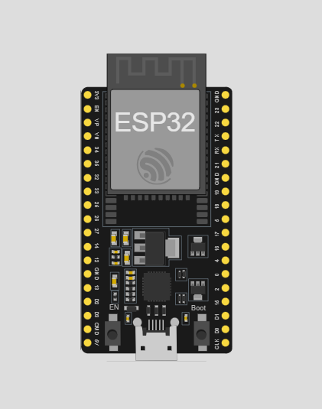

2.2. Cảm biến nhiệt độ và độ ẩm DHT22
DHT22 (hay AM2302) là cảm biến kỹ thuật số cho độ chính xác cao hơn dòng DHT11.
- Nguyên lý: Sử dụng cảm biến độ ẩm điện dung và nhiệt điện trở.
- Thông số: Dải đo từ -40°C đến 80°C, độ phân giải 0.1, sai số ±0.5°C.
- Giao tiếp: Truyền dữ liệu qua 1 dây (Single-wire digital signal).

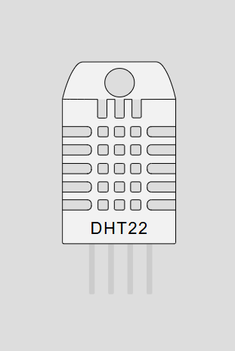

2.3. Module Relay (Rơ-le)
Là thiết bị đóng ngắt điện trung gian. Nó cho phép một dòng điện nhỏ từ ESP32 điều khiển một thiết bị sử dụng điện áp cao (như quạt điện lưới 220V) thông qua từ trường cuộn dây.

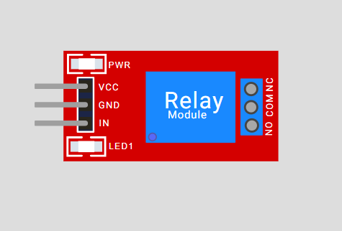

CHƯƠNG 3. THIẾT KẾ MẠCH MÔ PHỎNG TRÊN WOKWI

3.1. Phân tích kết nối phần cứng
Dựa trên yêu cầu của đề tài, các linh kiện được kết nối theo sơ đồ sau:
- DHT22: Pin VCC (3.3V), Pin GND, Pin SDA (Dữ liệu) nối vào chân GPIO 15 của ESP32.
- Relay: Pin VCC (5V/Vin), Pin GND, Pin Signal nối vào chân GPIO 2 của ESP32.
- Phụ tải (Quạt): Được nối tiếp với nguồn điện thông qua tiếp điểm Thường Mở (NO - Normally Open) của Relay.

3.2. Sơ đồ mô phỏng thực tế
Việc sử dụng Wokwi giúp kiểm tra tính đúng đắn của sơ đồ đấu nối mà không lo ngại về rủi ro cháy nổ linh kiện thật.
Trong sơ đồ mô phỏng thực tế này thì “LED đỏ “ sẽ tượng trưng cho quạt . Vì trong sơ đồ mô phỏng dùng “ LED đỏ “ để thay thế nên cần phải nối thêm 1 cục điện trở để giới hạn dòng điện tránh việc đen LED bị cháy
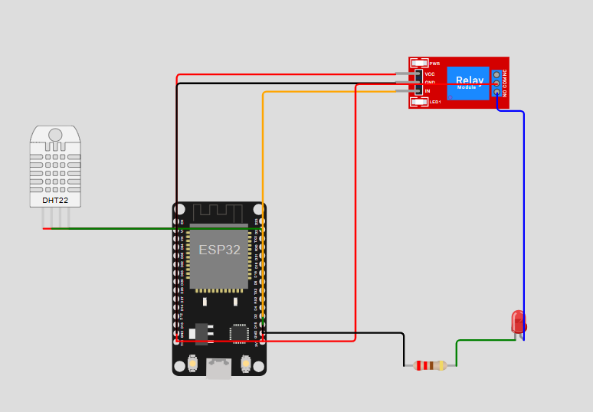

CHƯƠNG 4. PHÂN TÍCH GIAO THỨC TRUYỀN THÔNG IOT

4.1. Giao thức HTTP và MQTT
Hệ thống sử dụng các phương thức gửi dữ liệu từ thiết bị (Edge Device) lên Cloud Server. Dữ liệu nhiệt độ được đóng gói và gửi theo định kỳ.

4.2. Sử dụng nền tảng Cloud (Blynk/ThingSpeak)
- ThingSpeak: Sử dụng để lưu trữ dữ liệu dưới dạng các kênh (Channels). Cho phép vẽ biểu đồ nhiệt độ theo thời gian thực để giám sát sự biến thiên của môi trường.
- Blynk: Cung cấp giao diện App Mobile trực quan, cho phép hiển thị trạng thái quạt (Bật/Tắt) và các thông số nhiệt độ hiện thời.
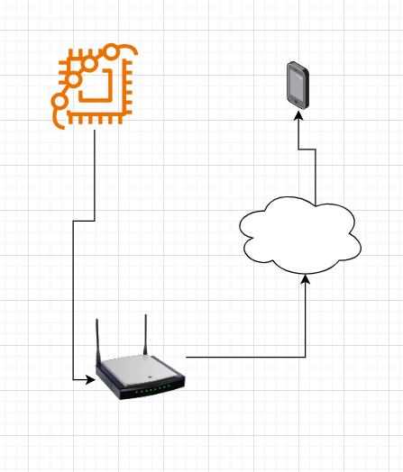

CHƯƠNG 5. PHÂN TÍCH QUY TRÌNH VẬN HÀNH HỆ THỐNG

5.1. Thuật toán điều khiển tự động
Hệ thống hoạt động theo logic vòng lặp liên tục (Infinite Loop):
- Đọc dữ liệu từ DHT22 mỗi 2 giây.
- Kiểm tra nhiệt độ hiện tại ($T$).
- Điều kiện bật: Nếu T > 30°C, ESP32 xuất tín hiệu kích hoạt Relay đóng mạch -> Quạt chạy.
- Điều kiện tắt: Nếu T$≤$ 28°C, ESP32 ngắt tín hiệu Relay -> Quạt tắt.
- Cập nhật dữ liệu trạng thái lên Cloud Dashboard.

5.2. Tại sao cần khoảng cách trễ (Hysteresis)?
Trong bài tiểu luận này, chúng ta cài đặt ngưỡng bật 30°C và ngưỡng tắt 28°C để tránh hiện tượng Relay đóng/ngắt liên tục khi nhiệt độ dao động quanh một điểm duy nhất, giúp bảo vệ linh kiện và tiết kiệm điện.

CHƯƠNG 6. THIẾT KẾ GIAO DIỆN GIÁM SÁT (DASHBOARD)

6.1. Thiết kế UI/UX trên Cloud
Dashboard được thiết kế để người dùng có thể theo dõi dễ dàng:
- Gauge: Đồng hồ kim hiển thị nhiệt độ tức thời.
- Chart: Biểu đồ lịch sử nhiệt độ.
- Status Icon: Đèn báo trạng thái hoạt động của quạt.

6.2. Mô phỏng kịch bản vận hành
Khi kéo thanh trượt nhiệt độ trên DHT22 trong Wokwi lên trên 30°C:
- Đèn LED trên Relay trong Wokwi sáng lên.
- Biểu đồ trên Cloud nhảy lên mức cao.
- Quạt mô phỏng chuyển trạng thái hoạt động.
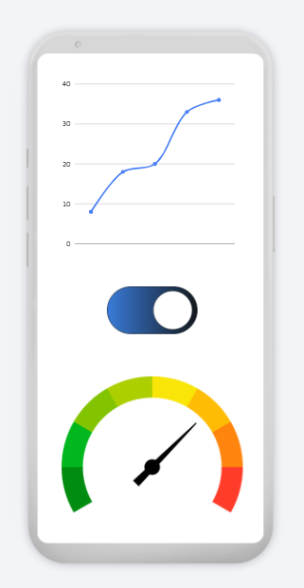

KẾT LUẬN VÀ KIẾN NGHỊ

1. Kết quả đạt được
Hệ thống hoàn thành đúng yêu cầu của Nhà trường đặt ra:
- Thiết kế sơ đồ nguyên lý chuẩn xác trên Wokwi.
- Đảm bảo logic điều khiển tự động dựa trên nhiệt độ.
- Xây dựng được quy trình kết nối và giám sát qua Cloud.

2. Hướng phát triển
Hệ thống có thể mở rộng bằng cách thêm cảm biến PIR (phát hiện người) để quạt chỉ bật khi có người và nhiệt độ cao, tối ưu hóa triệt để điện năng.

TÀI LIỆU THAM KHẢO & CAM KẾT
- Giáo trình Phát triển ứng dụng IoT – Khoa CNTT, Đại học Khoa học Huế.
- Tài liệu kỹ thuật linh kiện ESP32 và DHT22.
- Hướng dẫn sử dụng nền tảng Wokwi.com.
Sinh viên cam đoan: Tiểu luận này được thực hiện nghiêm túc theo đúng đề tài Nhà trường giao, mọi hình ảnh và nội dung phân tích đều dựa trên quá trình nghiên cứu và mô phỏng thực tế.

Ký tên: Lê Văn Minh

